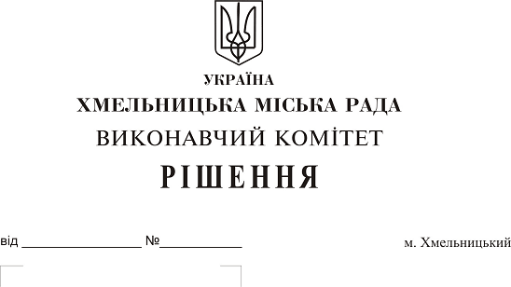
Про внесення на розгляд сесії міської ради
пропозиції про призначення персональних
стипендій Хмельницької міської ради
для провідних митців та викладачів
шкіл естетичного виховання
м. Хмельницького на 2020 рік

Розглянувши протокол засідання комісії з призначення персональних стипендій Хмельницької міської ради для провідних митців та викладачів шкіл естетичного виховання м. Хмельницького на 2020 рік від 21.11.19 р., керуючись рішенням п’ятнадцятої сесії міської ради № 3 від 27.12.07 р. «Про персональні стипендії Хмельницької міської ради для провідних митців та викладачів шкіл естетичного виховання міста Хмельницького», Законом України «Про місцеве самоврядування в Україні», Законом України «Про культуру», виконавчий комітет міської ради

ВИРІШИВ:

1. Внести на розгляд сесії міської ради пропозицію про призначення персональних стипендій Хмельницької міської ради для провідних митців та викладачів шкіл естетичного виховання м. Хмельницького на 2020 рік згідно з додатком.
2. Контроль за виконанням рішення покласти на заступника міського голови Г. Мельник та управління культури і туризму міської ради.

Міський голова О.Симчишин

Додаток
до рішення виконавчого комітету
від «12»12.2019
№ 1056

Список
провідних митців та викладачів шкіл естетичного виховання м. Хмельницького,
претендентів на призначення персональних стипендій Хмельницької міської ради
на 2020 рік
- Андрушко Ігор Олександрович - викладач Хмельницької дитячої школи мистецтв.
- Барабаш Марія Владиславівна - викладач Хмельницької дитячої школи образотворчого та декоративно - прикладного мистецтва.
- Волков Василь Васильович - викладач Хмельницької дитячої музичної школи № 1 імені М. Мозгового.
- Делікатна Світлана Миколаївна - викладач Хмельницької дитячої школи образотворчого та декоративно - прикладного мистецтва.
- Євгеньєва Лідія Андріївна - викладач Хмельницької дитячої школи мистецтв.
- Килимник Тетяна Євгенівна - викладач Хмельницької дитячої музичної школи № 2.
- Костюшко Світлана Антонівна - викладач Хмельницької дитячої школи образотворчого та декоративно - прикладного мистецтва.
- Красовська Ірина Василівна - викладач Хмельницької дитячої школи мистецтв «Райдуга».
- Маліновська Злата Вячеславівна - викладач Хмельницької дитячої музичної школи № 3.
- Мудрий Іван Володимирович - артист Хмельницького муніципального естрадно-духового оркестру.
- Мусієнко Юлія Анатоліївна - завідувач сектору по роботі з дітьми Хмельницького міського будинку культури.
- Нікітюк Лідія Степанівна - викладач Хмельницької дитячої школи образотворчого та декоративно - прикладного мистецтва.
- Овчарук Володимир Петрович - викладач Хмельницької дитячої школи образотворчого та декоративно - прикладного мистецтва.
- Пасека Віра Геннадіївна - викладач Хмельницької дитячої музичної школи № 3.
- Цмур Ігор Іванович - директор художній керівник Хмельницького академічного муніципального камерного хору.
- Цуркан Людмила Єгорівна - викладач Хмельницької дитячої музичної школи № 1 імені М. Мозгового.
- Талалай Марія Андріївна - викладач Хмельницької дитячої музична школи № 1 імені М. Мозгового.
- Шваро Тамара Сергіївна - викладач Хмельницької дитячої школи мистецтв.
- Штогріна Ірина Броніславівна - керівник зразкового ансамблю танцю «Намисто» Хмельницького міського будинку культури.
- Ярова Наталія Борисівна - викладач Хмельницької дитячої музичної школи №3.

Керуючий справами виконавчого комітету Ю. Сабій

Начальник управління культури і туризму А. Ромасюков

